**Gastos o apropiaciones**

**Instrucción:** realizar interactividad de 3 secciones con la plantilla: Edge/3 ítems/bombillos pop up. Va título + instrucción + la interactividad (acompañar con íconos o imágenes)

**Haga clic en cada título para conocer la clasificación de los gastos:**

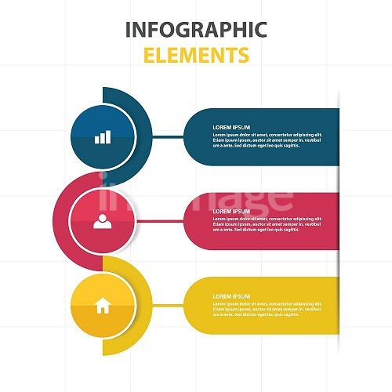

**1. Gastos de funcionamiento (IST_24107_00071)**

Son todos aquellos gastos que tienen por objeto atender las necesidades de los órganos del Estado para que de esta manera puedan cumplir plenamente las funciones que la Constitución y la ley les ha asignado. Estos gastos pueden ser:

•Gastos de personal.

•Gastos generales que son los relacionados con la adquisición de bienes y servicios, pago de impuestos, multas etc.

•Transferencias corrientes que incluyen las transferencias que los órganos del Presupuesto General de la Nación hacen a las entidades nacionales o internacionales por disposición legal.

•Apropiaciones destinadas a la previsión y seguridad social cuando una entidad específica asume directamente su atención.

•Gastos de comercialización y producción de bienes o prestación de un servicio.

**2. Servicio de la deuda (ING_47129_03074)**

Todas aquellas que tienen por objeto cubrir las obligaciones de pago de amortizaciones, intereses, comisiones e imprevistos producto de operaciones de crédito público, ya sean por créditos internos o externos.

**3. Gastos de inversión (INH_47129_53356)**

Son todas aquellas erogaciones que permiten al Estado mejorar su capacidad de producción y productividad en términos de infraestructura física, social y económica en el país.

En consecuencia, son gastos productivos que generan riqueza, o bien que contribuyen a mejorar el bienestar general y a satisfacer las necesidades de las personas, o a constituir capital humano, desde el punto de vista de la inversión social, conforme a las finalidades del Estado.